**Отчет по проведенным мероприятиям в рамках Декады Науки**

**(с 17 января по 27 января 2022 года)**

|  |  |  |  |  |
| --- | --- | --- | --- | --- |
| № | ОО | Предметное направление | Мероприятие | Количество участников |
| 1 | МКОУ СОШ №8 | Математика | Открытый урок в 6а классе, на тему: «Математика в профессиях». Учитель математики Хабибова С.М. | 17 учащихся |
| 2 | МКОУ СОШ №8 | Физика | Открытый урок в 7 «а» классе на тему: «Сообщающие сосуды». Учитель физики Магомедова З.Б. | 15 учащихся |
| 3 | МКОУ СОШ №8 | Информатика | Внеклассное мероприятие в 9 «а» классе: «Они изменили мир. Великие программисты и информатики». Учитель информатики Шамхалова А.М.. | 16 учащихся |
| 4 | МКОУ СОШ №8 | Биология | Открытый урок в 8 «а» классе: «Борьба организма с инфекцией. Иммунитет. Учитель биологии Зурхаева Э.И. | 20 учащихся |
| 5 | МКОУ СОШ №8 | Начальные классы | Открытый урок по русскому языку в 4 «а» классе: «Склонение имен прилагательных женского рода в единственном числе». Учитель начальных классов Абдуллаева Э.М. | 25 учащихся |
| 6 | МКОУ СОШ №8 | Начальные классы | Урок русского языка в 3"а" классе. Тема: " Мягкий знак на конце имён существительных". Учитель: Костекова Диана Х. | 21 учащихся |
| 7 | МКОУ СОШ №8 | Иностранные языки | Кукольный театр: «Красная шапочка». Учитель английского языка Мичигишева А.А. | 9 учащихся |
| 8 | МКОУ СОШ №8 | Родные языки | Внеклассное мероприятия "Гордимся родным языком" в 5-6 классах. | 10 учащихся |
| 9 | МКОУ СОШ №8 | история | Брей-ринг по истории среди 6-х классов «Знатоки истории». Учитель истории Каирбекова С.Х. | 16 учащихся |
| 10 | МКОУ СОШ №8 | география | Викторина по географии в 7-х классах «Наш дом Земля». Учитель географии Исрапилова Д.О. | 14 учащихся |

**Фотоотчет по проведенным мероприятиям в рамках Декады Науки.**

**Открытый урок по математике в 6а классе, на тему: «Математика в профессиях». Учитель математики Хабибова С.М.**

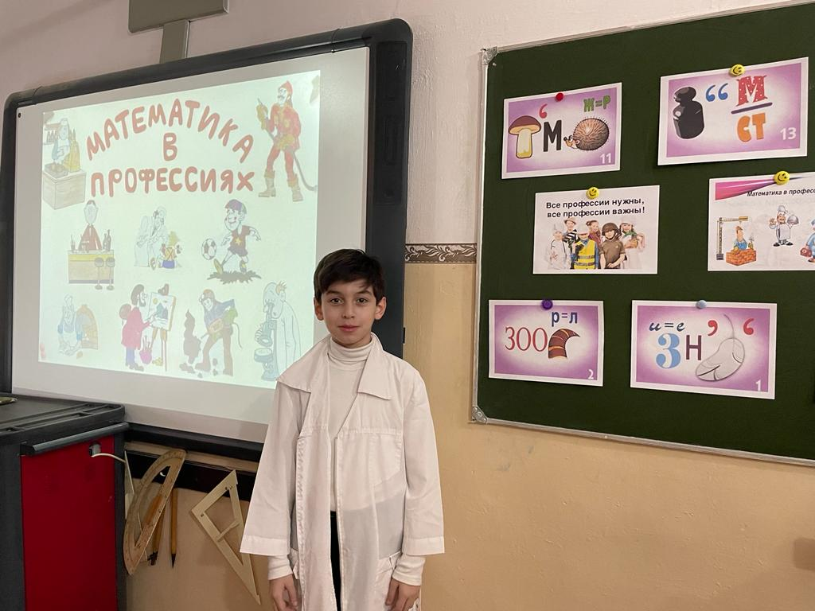

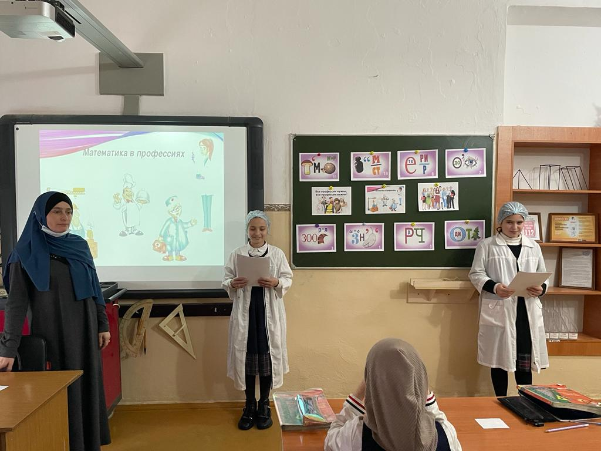

**Открытый урок в 7 «а» классе на тему: «Сообщающие сосуды». Учитель физики Магомедова З.Б.**

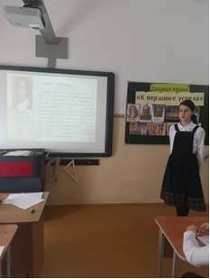

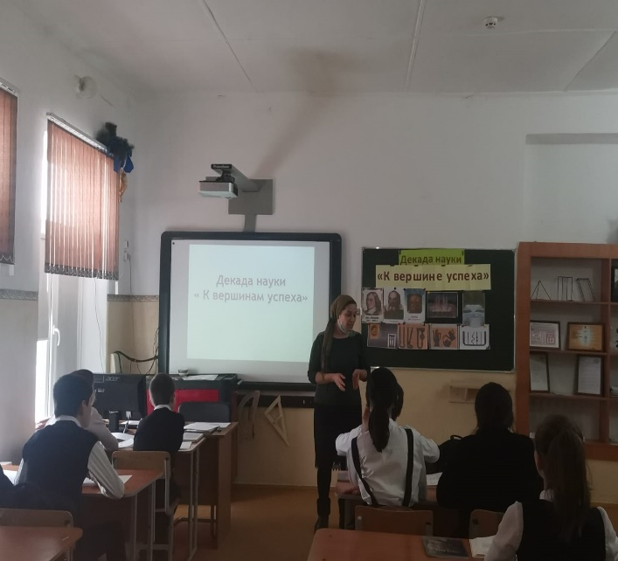

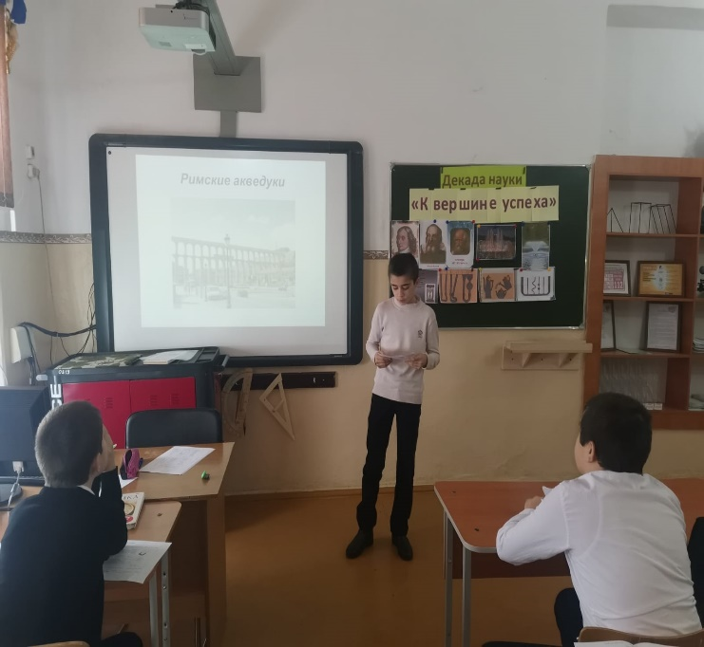

**Внеклассное мероприятие по информатике в 9 «а» классе: «Они изменили мир. Великие программисты и информатики.». Учитель информатики Шамхалова А.М..**

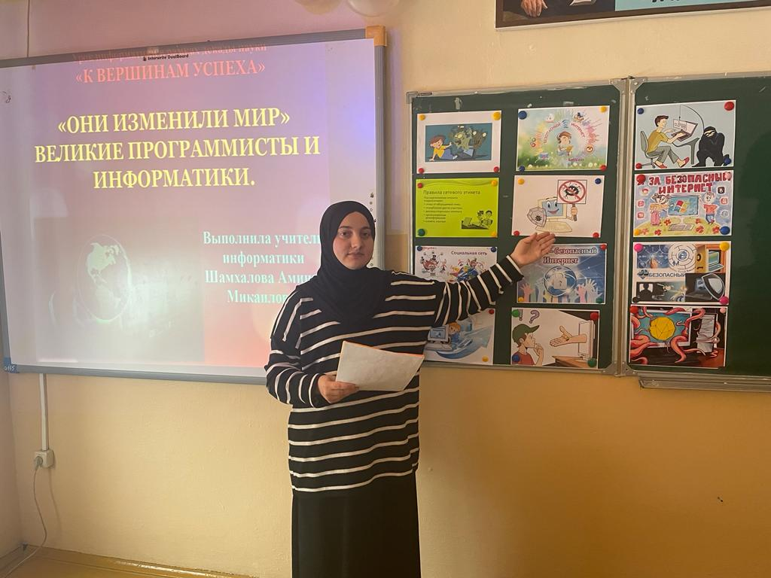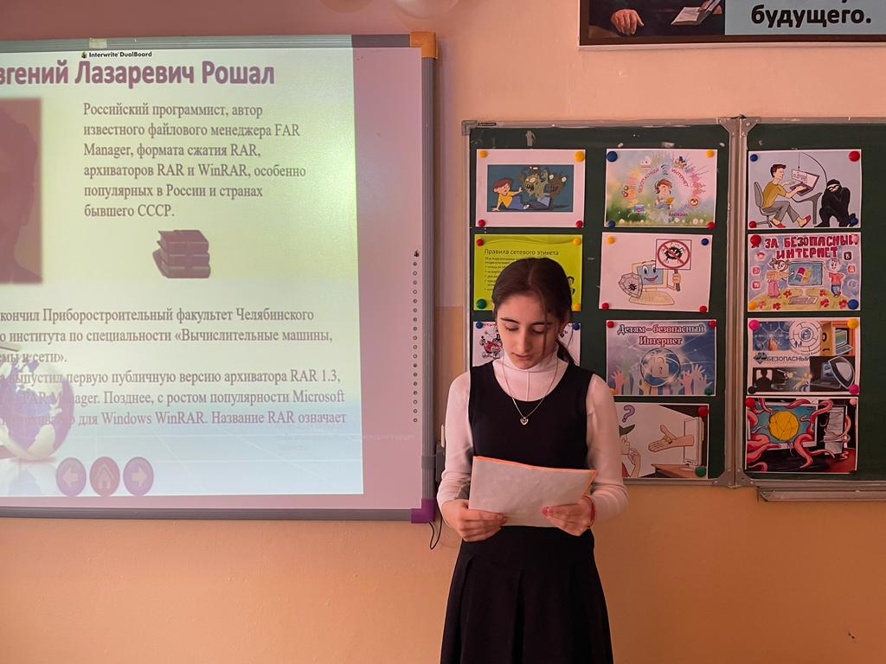

**Открытый урок по биологии в 8 «а» классе: «Борьба организма с инфекцией. Иммунитет.» Учитель биологии Зурхаева Э.И.**

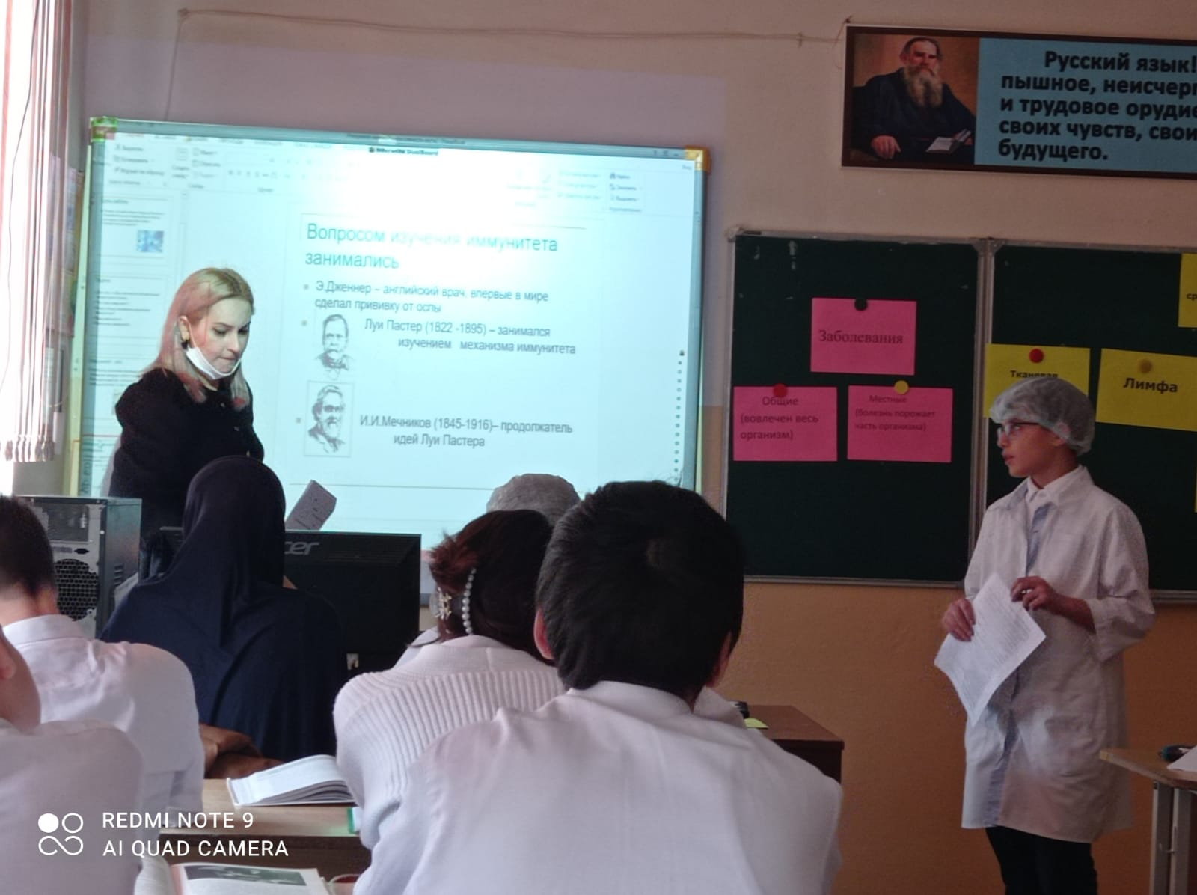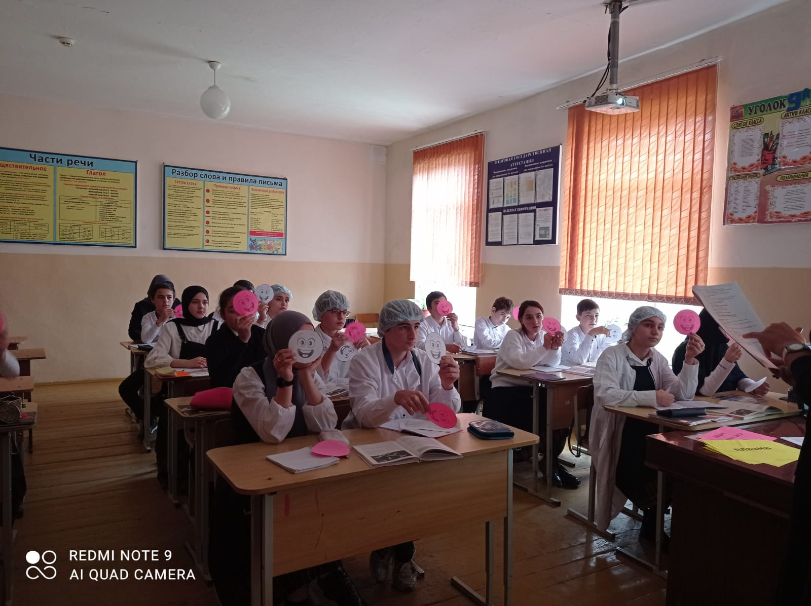

**Открытый урок по русскому языку в 4 «а» классе: «Склонение имен прилагательных женского рода в единственном числе». Учитель начальных классов Абдуллаева Э.М.**

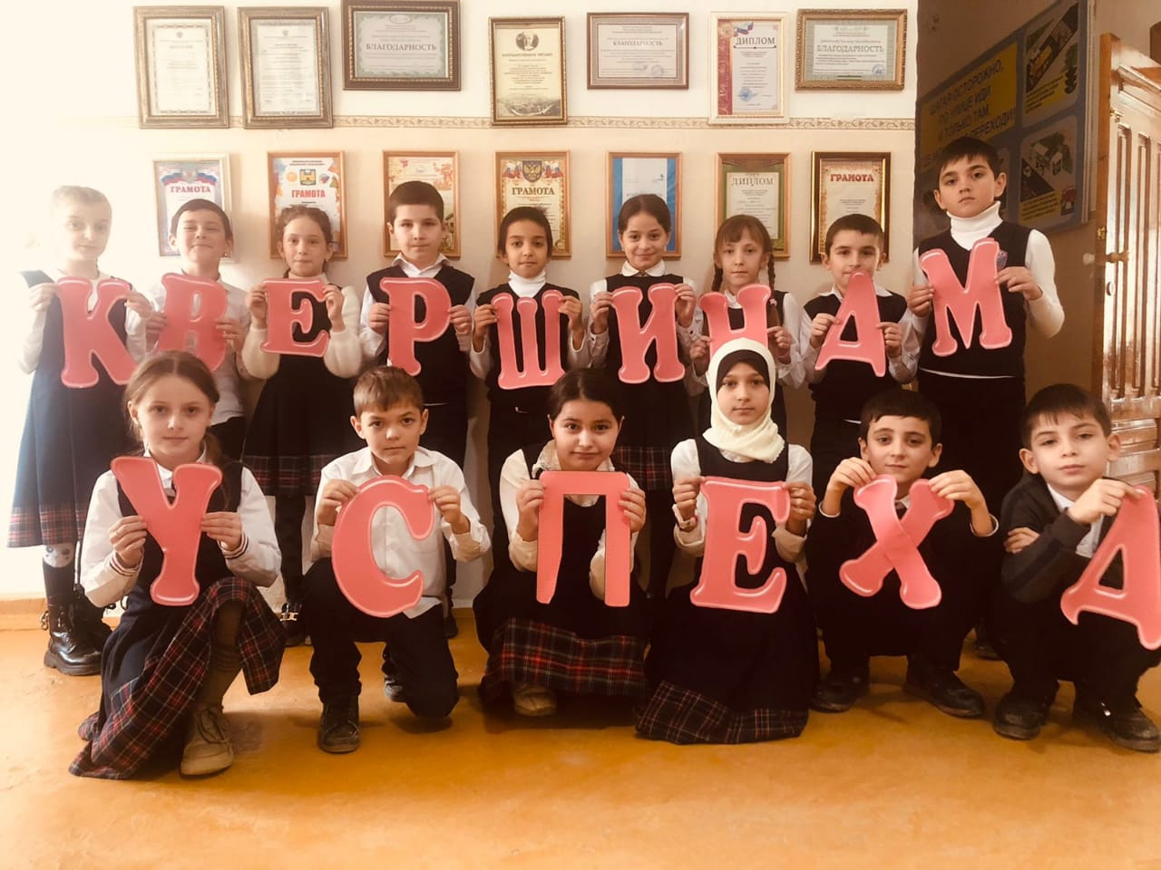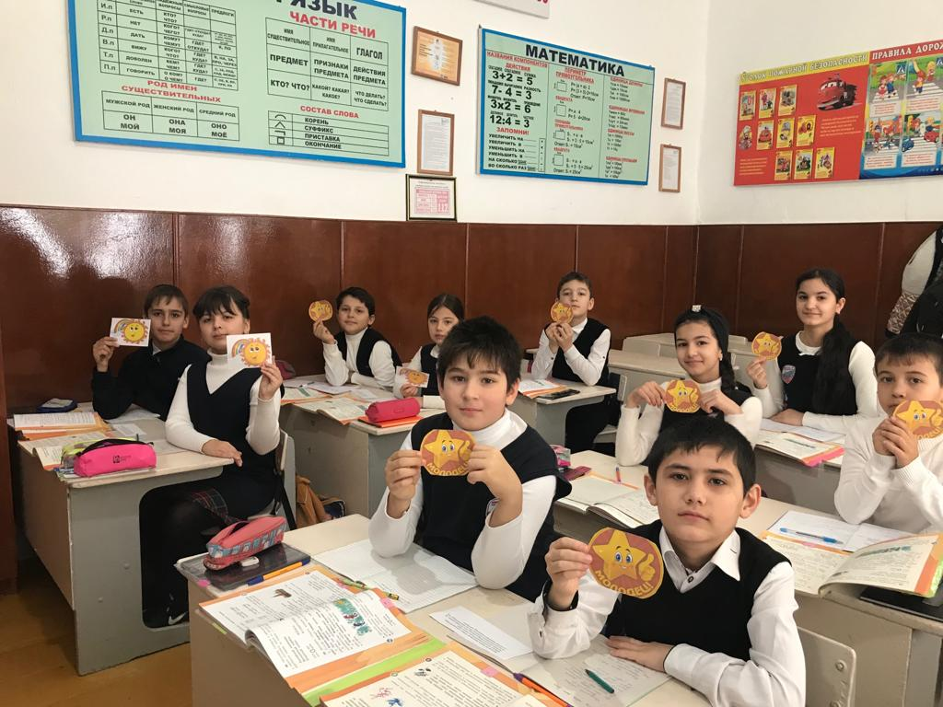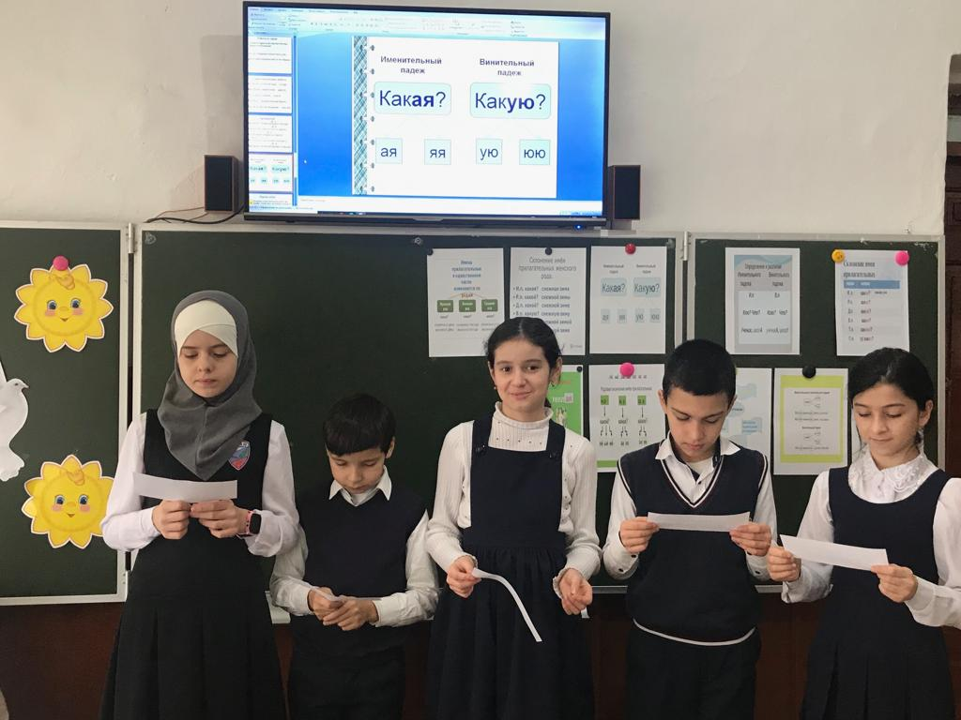

**Урок русского языка в 3"а" классе. Тема: " Мягкий знак на конце имён существительных ". Учитель: Костекова Диана Х.**

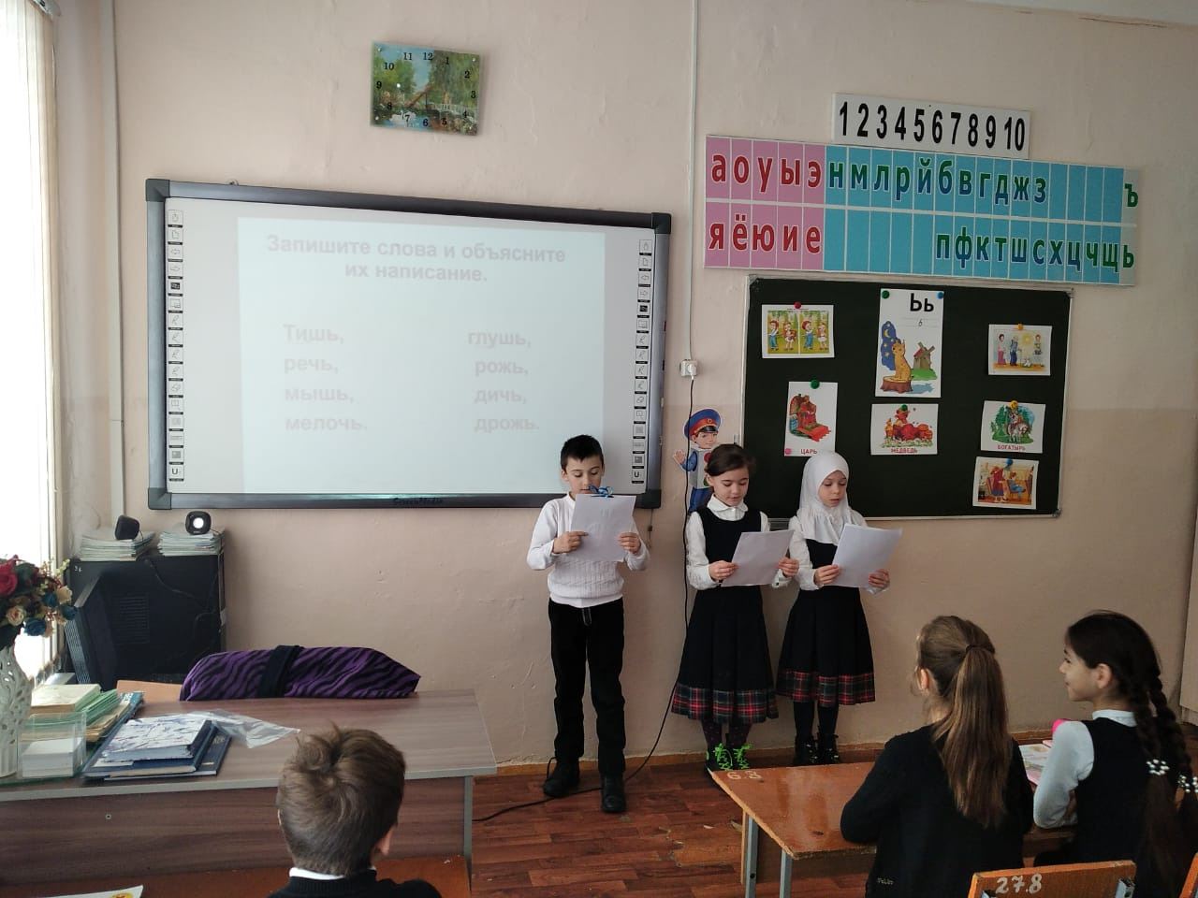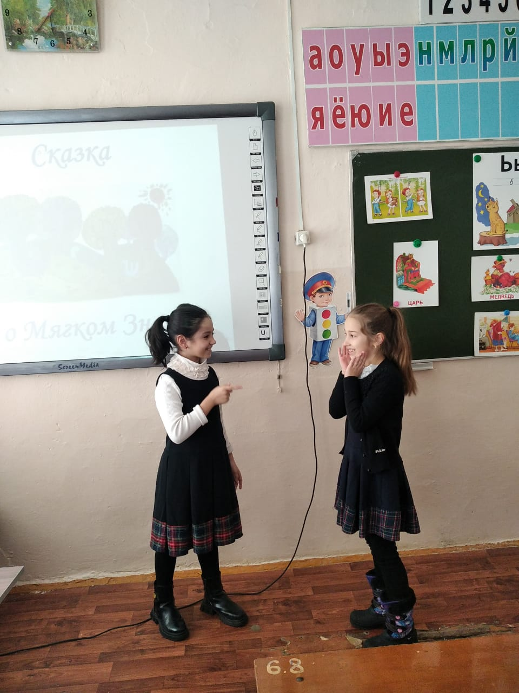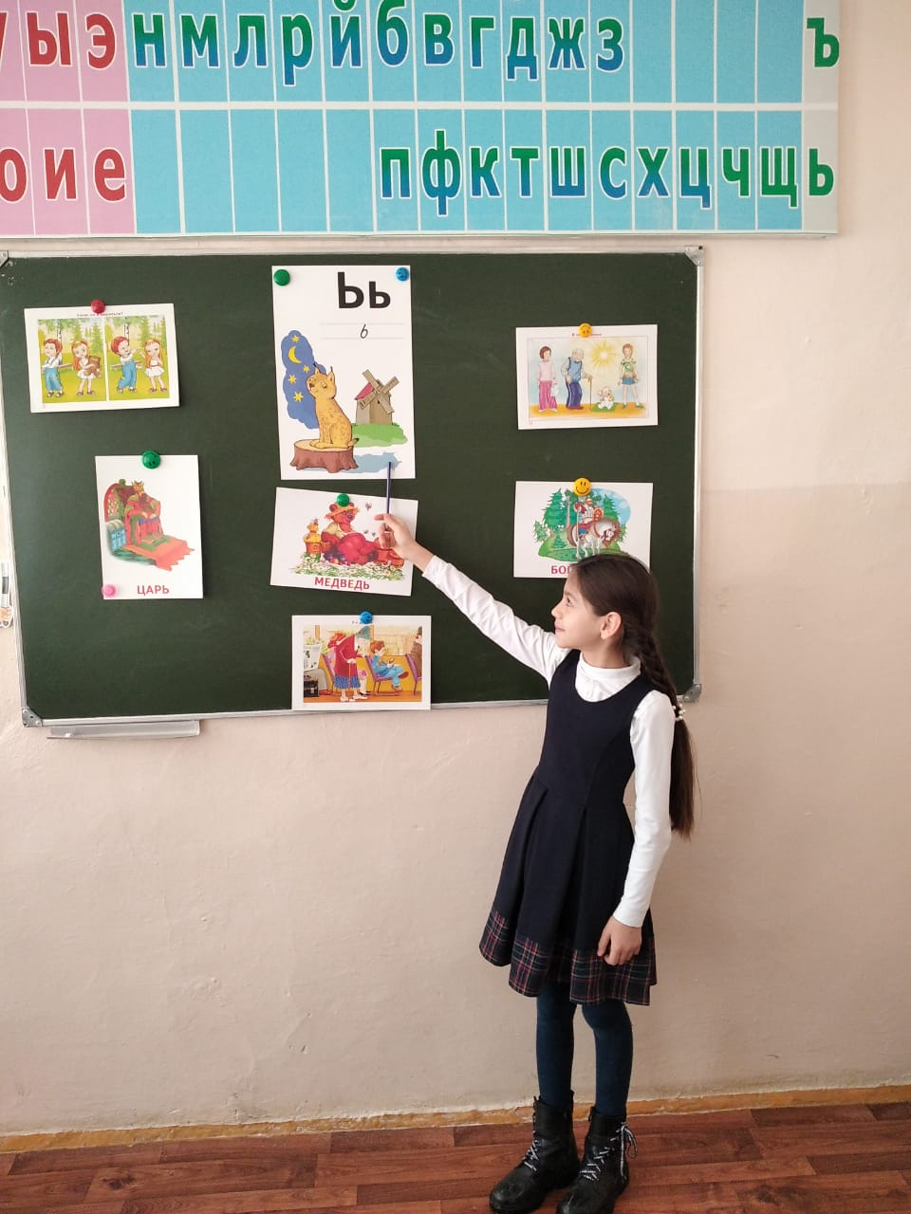

**Брей-ринг по истории среди 6-х классов «Знатоки истории». Учитель истории Каирбекова С.Х.**

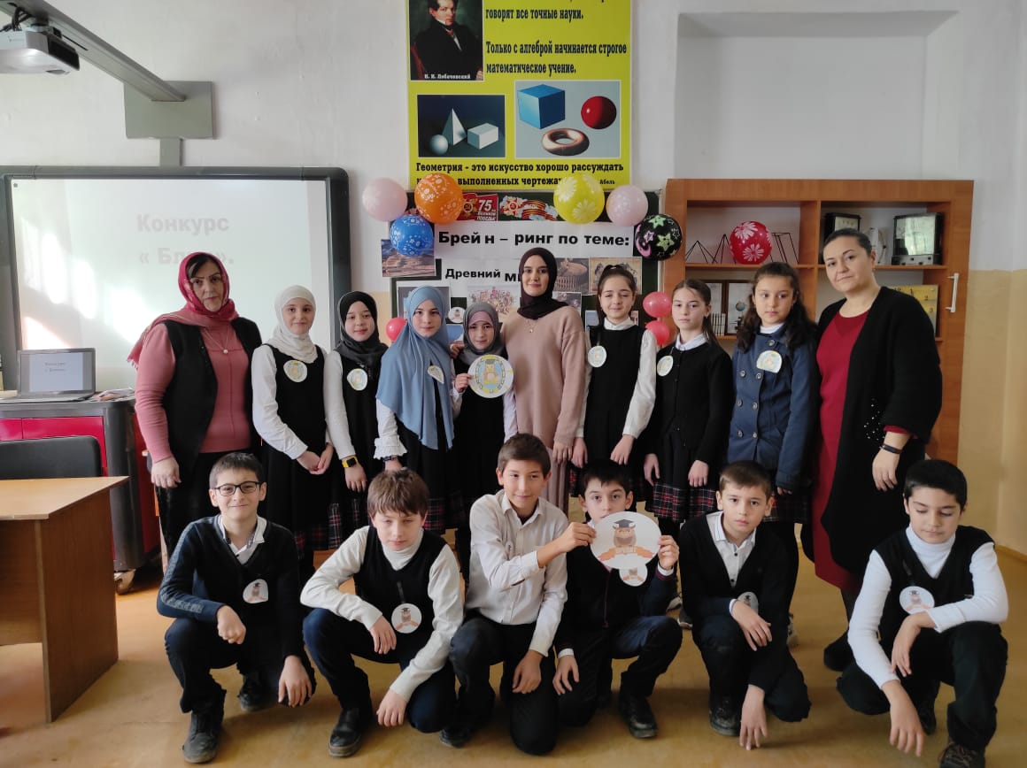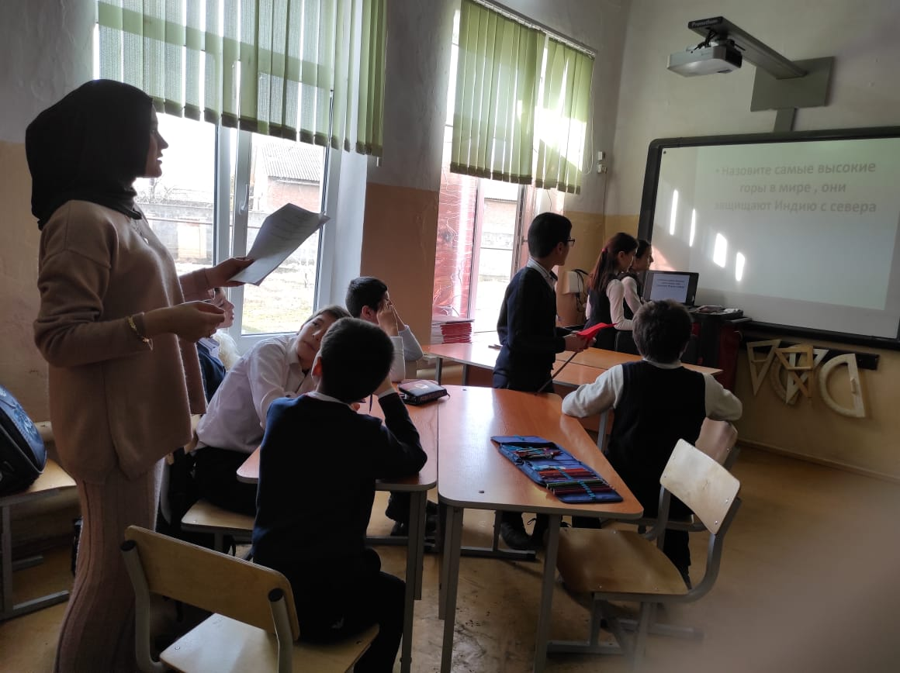

Урок английского языка. Кукольный театр: «Красная шапочка». Учитель английского языка Мичигишева А.А.

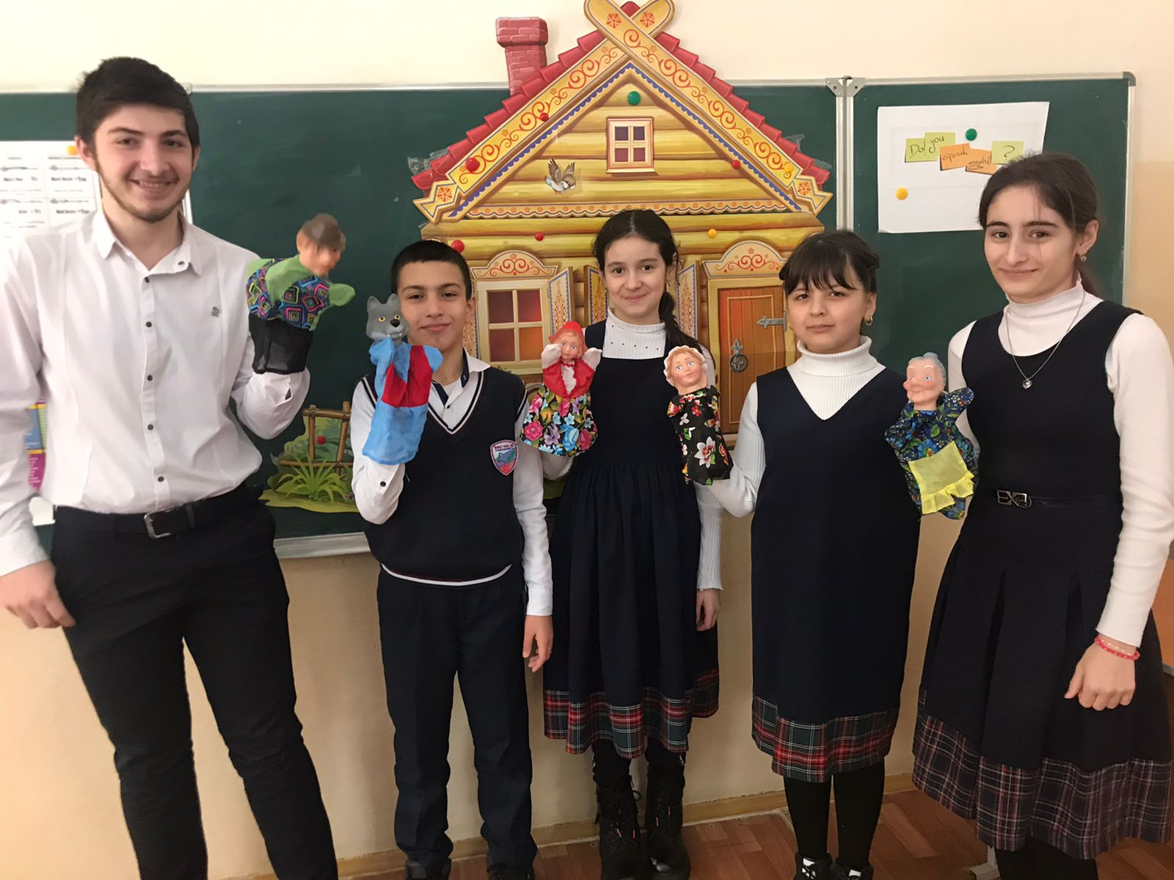

Внеклассное мероприятия "Гордимся родным языком" в 5-6 классах.

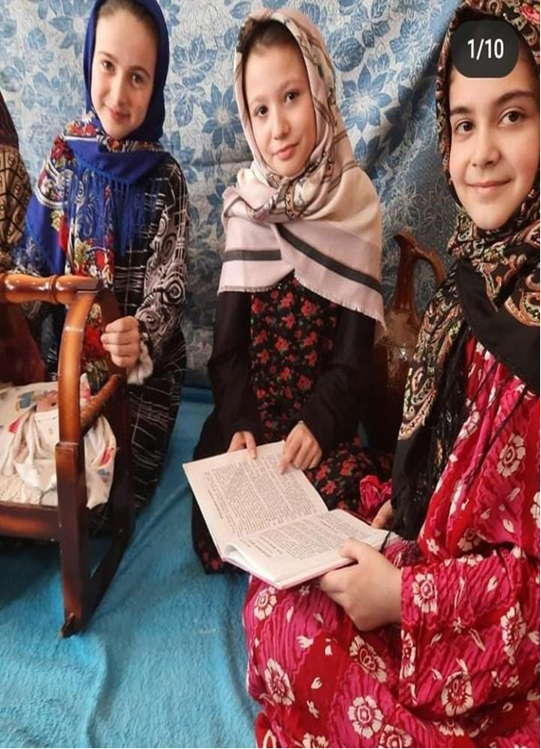

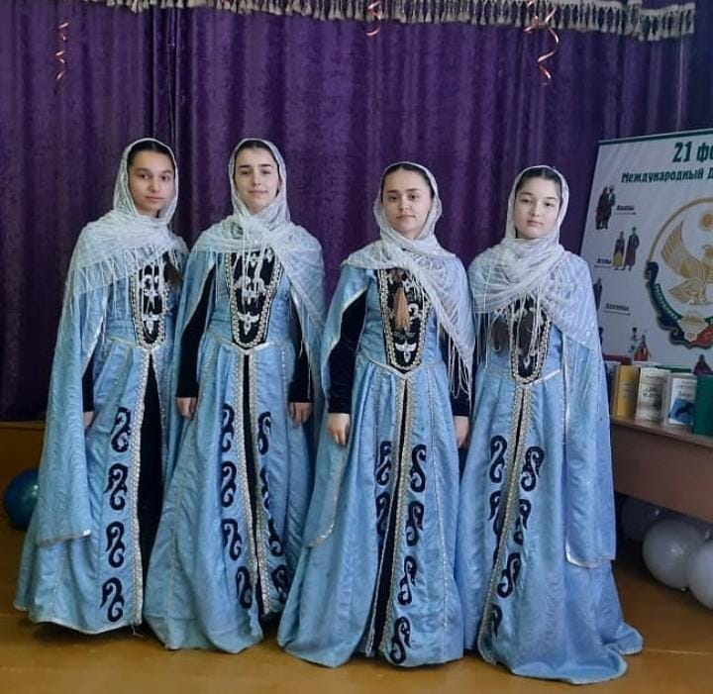

Викторина по географии в 7-х классах «Наш дом Земля». Учитель географии Исрапилова Д.О.

